Xyp техникийн баримт

Нэр | Огноо | Тайлбар
С.Бямбажаргал | 2026-02-16 | Анхны хувилбар

Системийн ерөнхий танилцуулга

Бизнесийн зорилго
Төрийн ХУР/XYP үйлчилгээтэй холбогдох мэдээллийн интеграцийн шийдлээр төрийн байгууллагын баталгаажуулсан мэдээллийг гадаад болон дотоод системүүдэд найдвартай, стандартчилсан, автоматжуулсан байдлаар ашиглах боломж бүрдүүлэх зорилготой. Энэхүү microservice нь XУP-ийн SOAP сервисүүдийг нэг REST интерфэйс болгон нэгтгэж, интеграцийн төвөгшлийг бууруулах, гүйцэтгэл болон тогтвортой байдлыг сайжруулах, мөн төрийн мэдээлэлд суурилсан бизнес процессуудыг тасралтгүй гүйцэтгэх суурь дэд бүтцийг бүрдүүлнэ. Үүнд:
- Төрийн мэдээллийн интеграцийг төвлөрүүлж, хүртээмжийг нэмэгдүүлэх
Гадаад болон дотоод системүүдийг XYP SOAP сервисүүдтэй шууд холбохгүйгээр, нэг стандарт REST gateway-р дамжуулан embedded байдлаар ажиллуулж, системүүдийн үндсэн бизнес урсгалыг тасалдуулахгүйгээр төрийн мэдээлэл ашиглах боломж бүрдүүлэх.
- Процессын автоматжуулалтаар хурд, үр ашгийг нэмэгдүүлэх
Иргэн, тээврийн хэрэгсэл, жолооны үнэмлэх, хуулийн этгээдийн мэдээлэл шалгах үйл явцыг бүрэн автоматжуулж, гар ажиллагаа, давхардсан шалгалт, хүний оролцооноос үүдэх алдааг бууруулах.
- SOAP → REST стандартчиллаар интеграцийн төвөгшлийг багасгах
XYP-ийн олон төрлийн SOAP/WSDL сервисүүдийг нэг REST API contract болгон нэгтгэснээр хөгжүүлэлтийн хугацааг богиносгож, систем хоорондын интеграцийн засвар, дэмжлэгийг хялбарчлах.
- Найдвартай ажиллагааг нэмэгдүүлэх fallback болон cache механизм нэвтрүүлэх
XYP үйлчилгээ доголдсон тохиолдолд SmartCar зэрэг гуравдагч эх сурвалжаас мэдээлэл нөхөж авах fallback шийдэл, мөн cache ашиглан хүсэлтийн хурд, тогтвортой байдлыг сайжруулах.
- Өргөтгөх боломжтой төрийн интеграцийн экосистем бий болгох
XYP gateway microservice-д суурилан шинэ төрлийн шалгалт, шинэ SOAP operation, шинэ түнш системүүдийг хурдан холбох боломжтой, дахин ашиглагдах интеграцийн суурь дэд бүтцийг бүрдүүлэх.

Ашиглагч талууд
- Эцсийн хэрэглэгч (Иргэн, байгууллага)
Төрийн үйлчилгээтэй холбоотой мэдээлэл (иргэний мэдээлэл, тээврийн хэрэгслийн бүртгэл, жолооны үнэмлэх, хуулийн этгээдийн мэдээлэл гэх мэт)-ийг өөрийн ашиглаж буй систем, платформоор дамжуулан хурдан, саадгүй авах боломжтой. Мэдээлэл шалгах процесс нь бүрэн автомат тул хэрэглэгчийн оролцоо багасч, үйлчилгээний хугацаа богиносноор хэрэглэгчийн туршлага сайжирна.
- Дотоод системүүд (Business systems)
Байгууллагын дотоод системүүд XYP microservice-ийг ашигласнаар:
- Төрийн ХУР/XYP SOAP сервисүүдтэй шууд холбогдох шаардлагагүй болно
- Нэг стандарт REST API-гаар дамжуулан төрийн мэдээлэл авах боломж бүрдэнэ
- Интеграцийн засвар, хөгжүүлэлт, дэмжлэгийн төвөгшил буурна
- Гуравдагч системүүд ба B2B түншүүд
Broker, финтек, даатгал, e-commerce зэрэг гуравдагч системүүд төрийн мэдээллийг:
- Embedded байдлаар өөрийн үндсэн урсгалд нэгтгэх
- SOAP бус REST интерфэйс ашиглах
- Найдвартай, дахин ашиглагдах gateway-р дамжуулан интеграц хийх
боломжтой болно.
Энэхүү XYP microservice нь түнш системүүдийн үндсэн бизнес логикийг өөрчлөхгүйгээр, embedded байдлаар холбогдож ажиллана.
- Support, DevOps болон Security баг
Төрийн үйлчилгээтэй холбоотой дуудлагын лог, алдаа, гүйцэтгэлийн мэдээллийг төвлөрсөн байдлаар хянах боломжтой тул:
- XYP болон гадаад эх сурвалжийн доголдлыг хурдан илрүүлэх
- Cache, fallback ажиллагааг хянах
- Аюулгүй байдал, нэвтрэлтийн бодлогыг нэг цэгээс удирдах
давуу тал бүрдэнэ.

Систем доголдвол бизнест үзүүлэх нөлөө
Систем доголдож, төрийн ХУР/XYP үйлчилгээтэй холбогдсон интеграц ажиллахгүй болсон тохиолдолд дараах бизнесийн сөрөг нөлөөллүүд үүснэ.

- Төрийн мэдээлэл таталт тасалдах – Иргэн, тээврийн хэрэгсэл, жолооны үнэмлэх, хуулийн этгээдийн мэдээлэл зэрэг төрийн баталгаажуулсан өгөгдлийг татах боломжгүй болж, эдгээр мэдээлэлд тулгуурласан шалгалт, баталгаажуулалтын үйл явцууд саатна.
- Баталгаажуулалт, шалгалтын процесс зогсох – XYP мэдээлэл шаарддаг бүртгэл, нэвтрэлт, гэрээ байгуулах, шийдвэр гаргах процессуудыг үргэлжлүүлэх боломжгүй болж, үйлчилгээний гүйцэтгэл болон дуусгалтын хувь огцом буурна.
- Дотоод болон гуравдагч системүүдийн үйл ажиллагаа доголдох – Төрийн мэдээлэлд хамааралтай функционалууд ажиллахгүй болсноор дотоод системүүд болон B2B түнш системүүдийн үндсэн бизнес урсгал тасалдана.
- Хэрэглэгчийн туршлага муудах – Хүссэн мэдээлэл хугацаандаа олдохгүй, дахин оролдлого нэмэгдэх, гомдол, дэмжлэгийн хүсэлт өсөх нөхцөл үүснэ.
- Түншийн итгэл, нэр хүндэд сөргөөр нөлөөлөх – Интеграцийн найдвартай байдал алдагдсанаар хамтран ажиллагч байгууллагуудын итгэл буурч, цаашдын хамтын ажиллагаанд эрсдэл үүснэ.
- Хууль, зохицуулалтын эрсдэл бий болох – Төрийн баталгаажуулалт заавал шаарддаг үйл явцууд хугацаандаа гүйцэтгэгдэхгүйгээс хууль, зохицуулалтын шаардлагыг хангаж чадахгүй байх нөхцөл үүснэ.

Архитектурын ерөнхий бүдүүвч

Гол бүрэлдэхүүн хэсгүүд

API Layer (FastAPI)
- Гадаад болон дотоод системүүдийн хүсэлтийг хүлээн авах REST endpoint-ууд
- Input validation, параметрийн шалгалт
- JSON response стандарт формат
- Error handling болон статус кодын нэгдсэн бодлого

Security Layer
- X-Api-Key header шалгах middleware
- Зөвшөөрөгдсөн origin, trusted host шалгалт
- XYP SOAP дуудлагад шаардлагатай access token, timestamp, digital signature бэлтгэх
- Аюулгүй байдлын алдааг төвлөрсөн байдлаар логлох

Integration Layer
- XYP SOAP Client – XYP-ийн WSDL сервисүүдтэй холбогдох (zeep ашиглан)
- Digital Signature Module – XYP хүсэлтэд шаардлагатай RSA гарын үсэг үүсгэх
- SmartCar Fallback Client – XYP-оос мэдээлэл авах боломжгүй үед гуравдагч эх сурвалжаас нөхөх
- Open Data Connector – Нээлттэй өгөгдлийн эх сурвалжаас (HTML/HTTP) мэдээлэл татах

Performance & Cache Layer
- In-memory cache middleware (давтагдсан хүсэлтийг хурдан буцаах)
- Cache timeout болон cache-ээс хасах (exclude) логик
- XYP дуудлагын latency бууруулах механизм

Business Logic Layer
- Endpoint бүрийн үйлдлийн логик
- XYP болон fallback-аас ирсэн өгөгдлийг нэг форматад хөрвүүлэх
- Хариу өгөгдлийг бизнесийн шаардлагад нийцүүлэн боловсруулах

Logging & Monitoring Layer
- Structured logging (албан ёсны форматтай лог)
- XYP болон гадаад интеграцийн алдаа, latency логлох
- Алдаа, анхааруулгыг төвлөрсөн байдлаар хянах боломж

Configuration & Environment Layer
- Орчны хувьсагч (.env) дээр суурилсан тохиргоо
- Environment (dev/test/prod) ялгалт
- Secret болон key-үүдийг кодоос тусгаарлан удирдах

Системийн уялдаа холбоо
XYP integration microservice нь гадаад болон дотоод системүүдийн төрийн ХУР/XYP үйлчилгээтэй харилцах төвлөрсөн gateway хэлбэрээр ажиллаж, төрийн мэдээлэл татах үйл явцыг стандартчилсан, хяналттай, найдвартай байдлаар гүйцэтгэнэ.

Системүүдийн харилцан ажиллагаа
- Клиент системүүд
Гадаад болон дотоод системүүд (broker, web/app, internal service) нь төрийн мэдээлэл авах шаардлагатай үед XYP integration API-ийн REST endpoint-уудыг дуудна.
- XYP Integration Microservice
Клиентээс ирсэн хүсэлтийг хүлээн авч:
  - API key болон орчны шалгалт хийнэ
  - Параметр, хүсэлтийн бүрэн бүтэн байдлыг баталгаажуулна
  - Cache-аас мэдээлэл байгаа эсэхийг шалгана
  - Тохирох XYP SOAP сервисийг сонгон дуудна
- Төрийн ХУР/XYP үйлчилгээ
XYP нь SOAP/WSDL интерфэйсээр дамжуулан төрийн баталгаажуулсан мэдээллийг буцаана. Хариу амжилттай ирсэн тохиолдолд микросервис нь өгөгдлийг REST форматад хөрвүүлж клиент рүү дамжуулна.
- Fallback гадаад эх сурвалж (SmartCar)
XYP-оос мэдээлэл хоосон, эсвэл алдаатай ирсэн тохиолдолд SmartCar API-г ашиглан тээврийн хэрэгслийн мэдээллийг нөхөж авах бөгөөд ингэснээр үйлчилгээ тасалдах эрсдэл буурна.
- Cache ба логийн орчин
Амжилттай хариуг cache-д хадгалж, дараагийн ижил хүсэлтийг хурдан буцаах боломж бүрдэнэ. Мөн хүсэлт, хариу, алдааны мэдээллийг логлож, системийн ажиллагааг хянах нөхцөл бүрдүүлнэ.

Өгөгдлийн урсгал
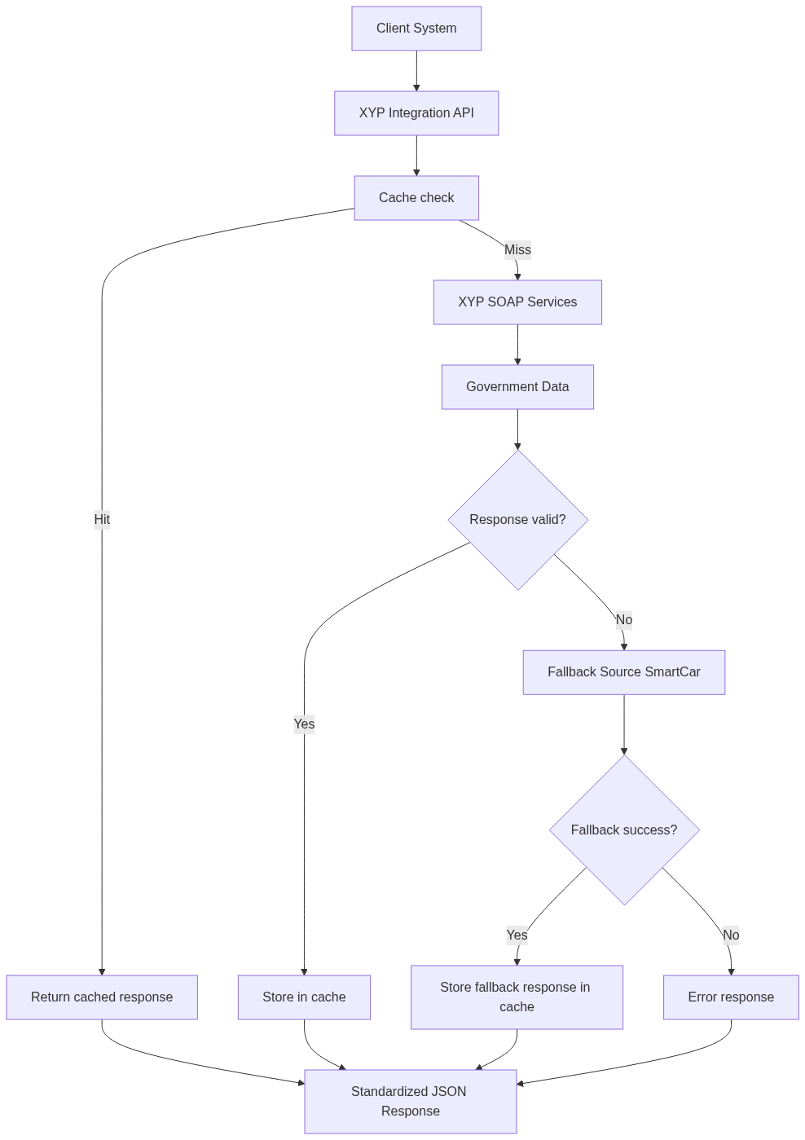

Архитектурын загварууд
Загвар | Хэрэглээ
Middleware Pattern | Хүсэлт боловсруулах, auth, logging, validation
Repository Pattern | Өгөгдлийн бааз хандалтын abstract, MongoDB ажиллагаа
Service Layer Pattern | Бизнес логик салгах, гадаад үйлчилгээ интеграц
Factory Pattern | Объект үүсгэлт (insured, product, service clients)

Гадаад интеграцууд
XYP integration microservice нь төрийн болон гуравдагч эх сурвалжуудтай холбогдон, баталгаажуулсан мэдээллийг нэг стандарт интерфэйсээр дамжуулан хэрэглэгч системүүдэд хүргэх үүрэгтэй.

Төрийн ХУР / XYP үйлчилгээ
Интеграц | Технологи | Зорилго
XYP Transport Service (transport-1.3.0) | SOAP / WSDL | Тээврийн хэрэгслийн мэдээлэл, эзэмшигчийн түүх
XYP Citizen Service (citizen-1.3.0) | SOAP / WSDL | Иргэний үндсэн мэдээлэл, байршлын лавлагаа
XYP Payment Service (payment-1.3.0) | SOAP / WSDL | Иргэний зээл, ЗМС-ийн мэдээлэл
XYP Foreign Service (foreign-service-1.3.0) | SOAP / WSDL | Гадаад иргэний бүртгэлийн мэдээлэл
XYP Driver License Service | SOAP / WSDL | Жолооны үнэмлэхийн мэдээлэл

SmartCar API (Fallback эх сурвалж)
Шинж | Утга
Зорилго | XYP доголдсон үед тээврийн хэрэгслийн мэдээлэл нөхөж авах
Технологи | REST / JSON
Ашиглалт | /vehicle, /vehicle/excel endpoint-ууд
Давуу тал | Үйлчилгээ тасалдах эрсдэлийг бууруулах

Open Data / Нээлттэй эх сурвалж
Интеграц | Технологи | Зорилго
OpenDataLab | HTTP + HTML parsing | Хуулийн этгээдийн нээлттэй мэдээлэл татах
Онцлог:
- REST API байхгүй тул HTML бүтэц дээр суурилсан scraping ашиглана
- Эх сурвалжийн бүтэц өөрчлөгдөх эрсдэлтэй

Интеграцийн ерөнхий зарчим
- Гадаад интеграц бүрийг тусгаарласан client/module-аар хэрэгжүүлнэ
- Алдаа гарсан тохиолдолд fallback болон error handling логик ажиллана
- Хариу өгөгдлийг нэг стандарт JSON формат руу хөрвүүлж буцаана
- Интеграц бүрийн latency, алдааг логлон хянана

